Unsere Missionen
1. das größte Gebirge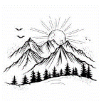 in Deutschland sind die A _ _ _ _ | 2. A _ C _ _ F _ _ I _ _ L _ _ O _ _ R _ _ U _ _ X _ _
3. Wie heißt du? | 4. 08.00 G_ _ _ _ M_ _ _ _ _
5. 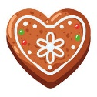L _ _ _ _ _ _ _ n | 6. + 5 Geh auf Schritt 11
7. πως αποχαιρετώ ένα φίλο  T _ _ _ _ _ | 8. die Hauptstadt von Bayern ist  M _ _ _ _ _ n
9. Wo wohnst du? | 10. 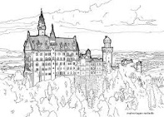 Schloss  N _ _ _ _ _ _ _ _ _ _ _ _ n
11. -2 Geh auf Schritt 9 | 12. Woher kommst du?
13. 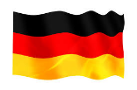  D _ _ _ _ _ _ _ _ _ _ | 14. Wie alt bist du?
15. Τί εύχομαι στο φίλο μου που έχει γενέθλια; | 16. Wie geht es dir?
17. 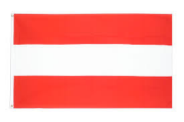  Ö _ _ _ _ _ _ _ _ h | 18. Zahlen 0-20
19. Was ist deine Muttersprache? | 20. Was ist deine Lieblingsfarbe?
21. 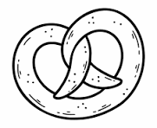 die B _ _ _ _ l | 22.  + 7 Geh auf Schritt 29
23. 20 z _ _ _ _ _ g  30 d _ _ _ _ _ g  40 v _ _ _ _ _ g | 24. 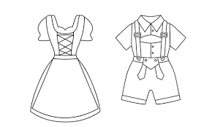  D _ _ _ _ l und L _ _ _ _ _ _ _ e
25. Hast du Geschwister? | 26. 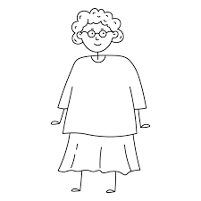 O _ _ 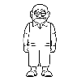 O _ _
27. 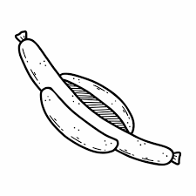  die B _ _ _ _ _ _ _ t | 28.   die S _ _ _ _ _ z
29. Hast du ein Haustier? | 30. Was ist dein Lieblingstier?
31. Was ist dein Lieblingshobby? | 32. Nenne 3 Sportarten
33. Deutsch ist die Muttersprache in  D _ _ _ _ _ _ _ _ _ d ,  in Ö _ _ _ _ _ _ _ _ h,  in der S _ _ _ _ _ z und in  L _ _ _ _ _ _ _ _ _ _ _ n. | 34. -4 Geh auf Schritt 30
35. die Hauptstadt von Deutschland ist  B _ _ _ _ n | 36. Was ist dein Lieblingsfach in der Schule?
37. 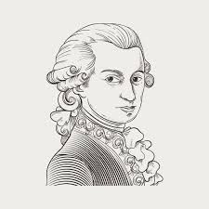  Wolfgang Amadeus M _ _ _ _ t | 38. 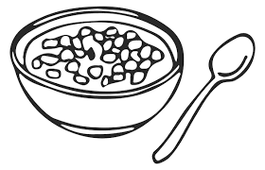  Ich esse M _ _ _ _ zum Frühstück.
39. Hörst du gern Musik? | 40. 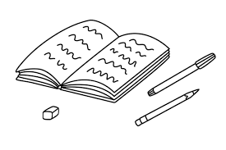 H _ _ _
41. 10 + 13 =  d _ _ _ _ _ _ _ _ _ _ _ _ g | 42. die Hauptstadt von Österreich ist  W _ _ n
43. + 4 Geh auf Schritt 47 | 44. die 12 Monate
45. 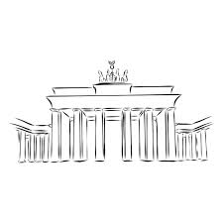  das B _ _ _ _ _ _ _ _ _ _ _ r T _ r | 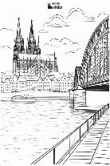  46. die größte Kirche in Koln  der K _ _ _ _ r D _ m
47. die 7 Tage der Woche | 48. die Hauptstadt von der Schweiz ist  B _ _ _.
49. 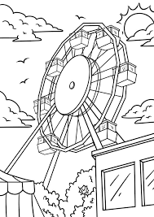  der P _ _ _ _ r ist in Wien | 50. - 3 Geh auf Schritt 47
51. die 4 Jahreszeiten | 52. Was ist deine Muttersprache?
53. Was isst und was trinkst du zum Frühstück? | 54. 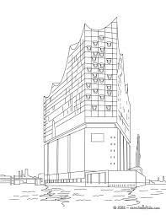  die E _ _ _ _ _ _ _ _ _ _ _ _ e in Hamburg
55. +2 Geh suf Schritt 57 | 56. 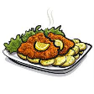  W _ _ _ _ r S _ _ _ _ _ _ _ l
57. 22.00 G _ _ _ N _ _ _ _ | 58. 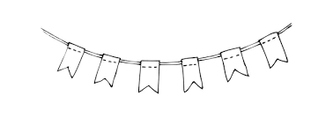  Supergemacht! Glückwunsch!

